ВИЗИТНАЯ КАРТОЧКА
Муниципального бюджетного дошкольного образовательного учреждения детского сада №28

Место расположения:385760 Майкопский район,
п.Первомайский, ул. Клубная, д.12

Дата создания образовательной организации: 1 мая 1975 года.
Количество групп и детей,
охваченных изучением ПДД:
1-2 младшая;средняя;
старше-подготовительная,
всего 62 чел.

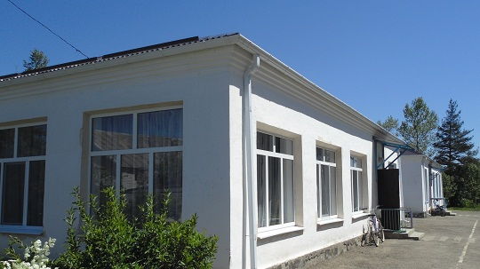

Описание предметной среды для обучения ПДД
в учреждении: в раздевальных комнатах каждой группы
расположены стенды
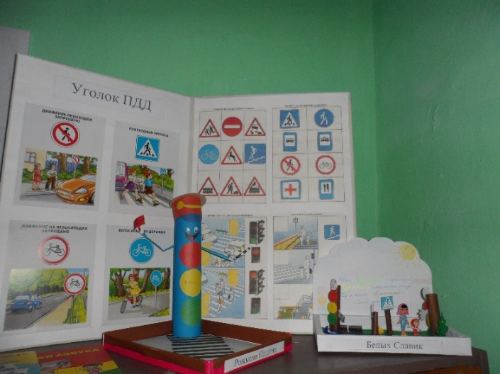
«Школа безопасности»,
«Дорожная азбука»,
уголок по ПДД,
изготовленные воспитателями детского сада.

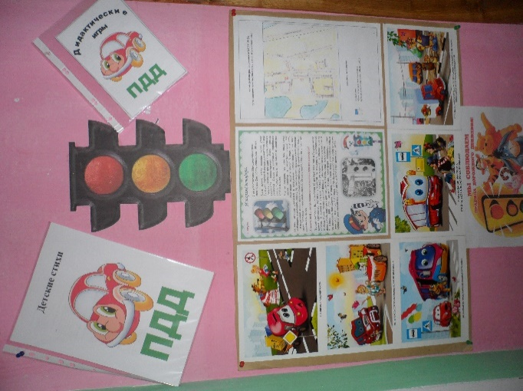

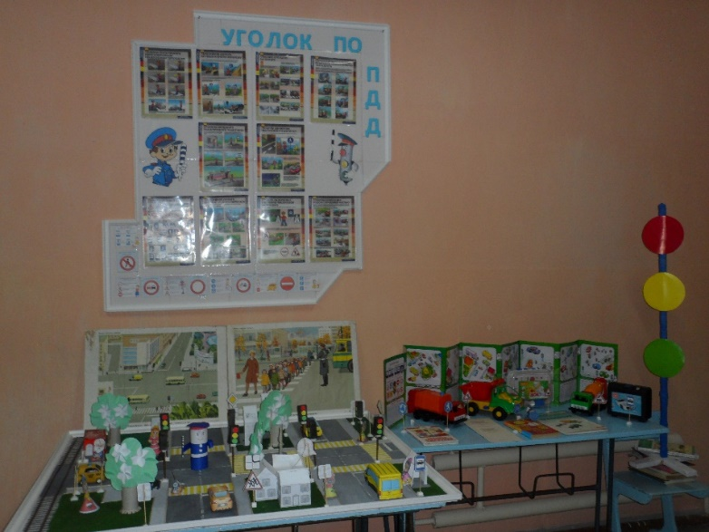

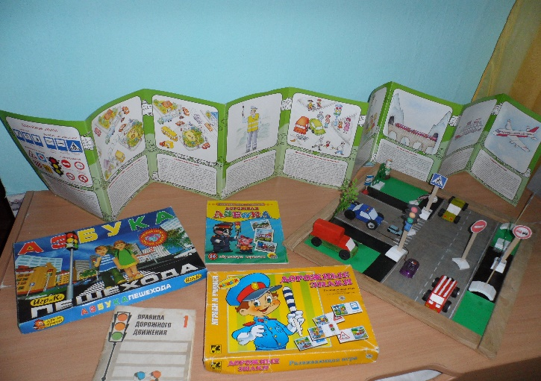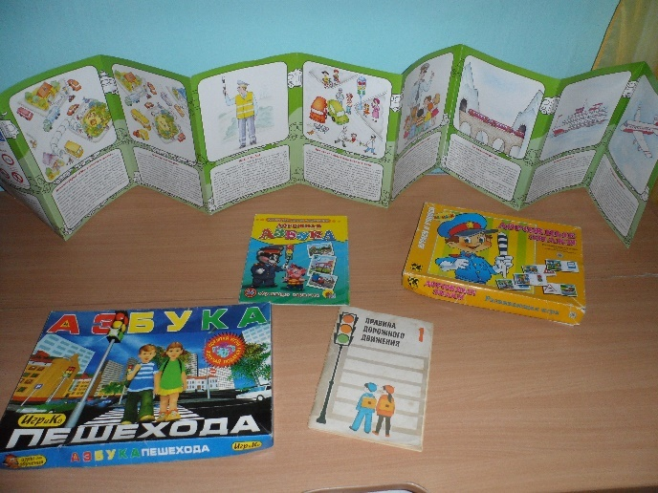
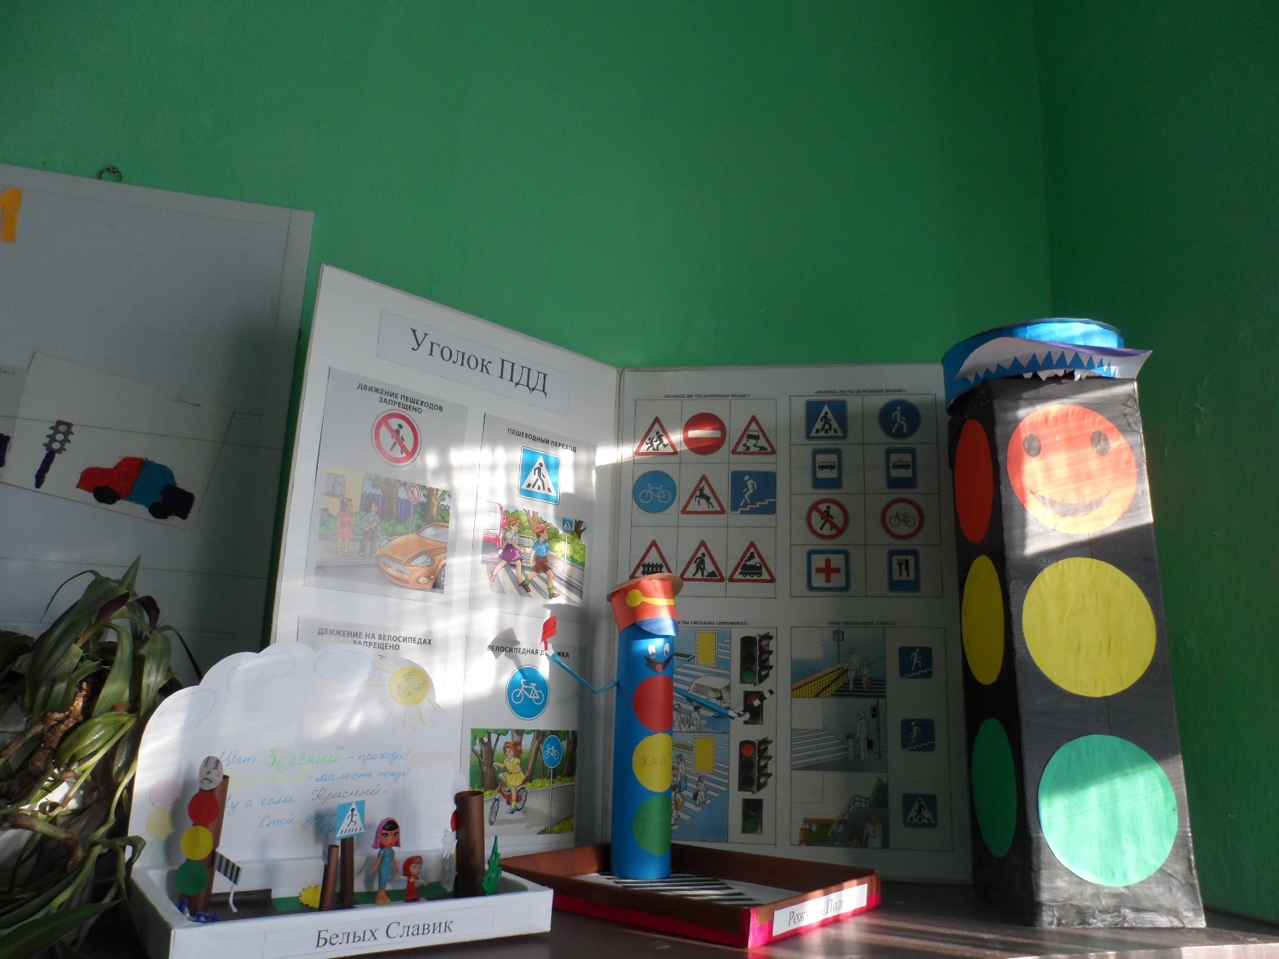
В средней и старше-подготовительной группах оформленыпостоянно действующая выставка детских работ
«Дорога глазами детей».

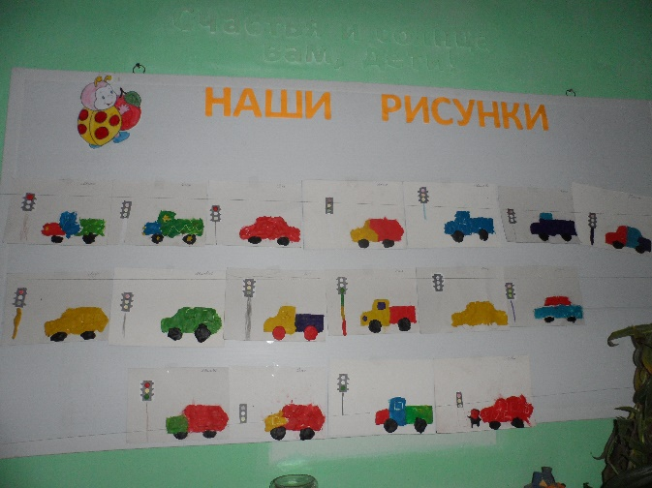 | 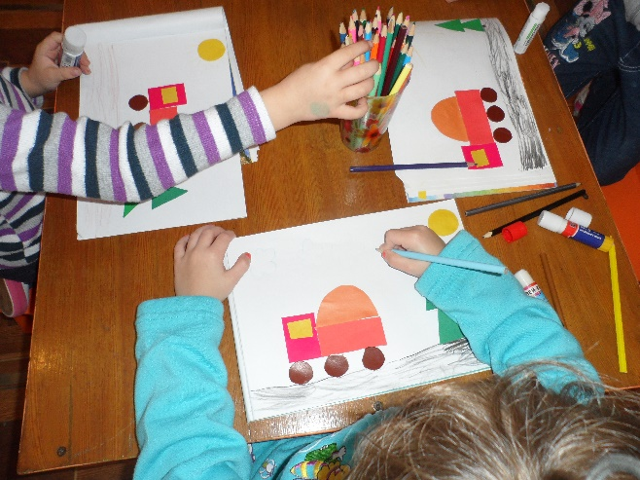
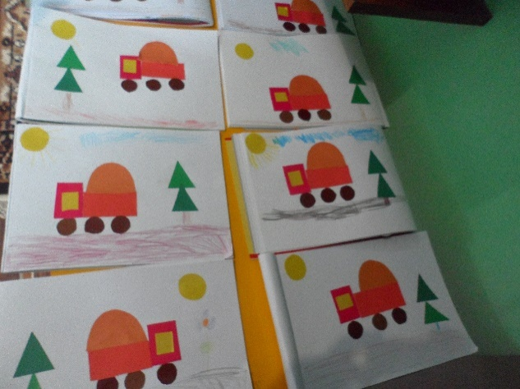 | 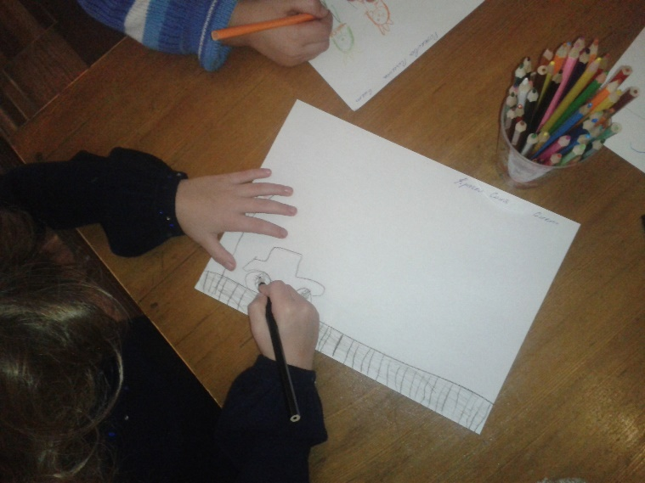

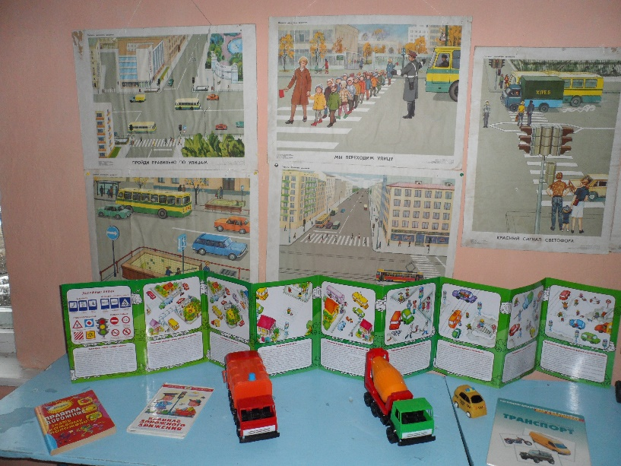 | В каждой группе оформлены уголки безопасности,  в которых имеются красочные плакаты по  изучению правил дорожного движения, дорожные знаки,  имеется разнообразная детская литература по теме,  настольно-печатные и дидактические игры  макеты «Дорога»,«Зебра» пешеходный переход,  рули, светофор, машины (виды транспорта грузовой, легковой),  книжки-самоделки,  самодельные атрибуты (рули, светофорчик, жезлы).
На мероприятиях по изучению правил дорожного движения используются такиеатрибуты, какмакет машины, полицейский жезл и фуражка, нарисованные дорожныезнаки, тематические рисунки для украшения музыкального зала, карточки с вопросами для игр в ПДД.

